Приложение 4

**Отборочный этап краевого конкурса «Лучший по профессии 2025» (швейное дело)**

**Конкурсное задание: «Коктейльная салфетка»**

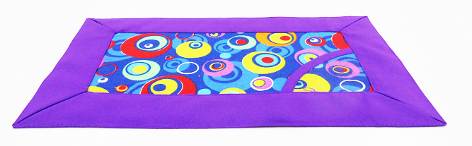

**Регламент конкурса и общее описание задания**

**1. Содержание задания**

В ходе выполнения конкурсного задания необходимо изготовить коктейльную салфетку 30х40 см из трех деталей: основная деталь, вкладыш и карман для бумажной салфетки.

Организаторами конкурса изготовлен раздаточный материал для каждого участника: основная деталь салфетки, деталь вкладыша, карман и косая обтачка.

Основная деталь и косая обтачка (в крое 2,5 см) изготовлены из бязи, вкладыш и карман выполнены из бязи с набивным рисунком.

Примечание: на образцах в технологической карте для лучшего восприятия цвет ниток отличается от цвета образца.

**Время выполнения задания:** 3 часа.

**Возрастная категория:** обучающиеся 7-9 классов.

**2. Оборудование, инструменты и приспособления:** швейная машина, утюг, игла, ножницы, линейка, портновский мел, карандаш, напёрсток, булавки, распарыватель, проутюжильник.

**3. Средства индивидуальной защиты:** фартук, косынка, сменная обувь.

**4. Ход работы**:

1. Подготовка деталей кроя к обработке.
2. Обработка закругленного среза кармана окантовочным швом.
3. Сборка салфетки.
4. Обработка углов салфетки.
5. ВТО и окончательная обработка салфетки.

|  |  |  |
| --- | --- | --- |
| **Название операции** | **Технология выполнения** | **Фото (эскиз)** |
| **1. Подготовка деталей кроя к обработке** | Определить линии середин основной детали и вкладыша путем сложения по долевому и поперечному направлению нитей.  Проложить контрольные стежки. |  |
| Отложить от среза с четырех сторон основной детали по 10мм и 50мм и прочертить тонкие линии. |  |
| **2. Обработка закругленного среза кармана окантовочным швом** | Обработать один срез косой обтачки на краеобметочной машине или зигзагообразной строчкой. |  |
| Наложить косую обтачку необработанной лицевой стороной на лицевую сторону закругленного среза кармана, приколоть, приметать, уравнивая срезы.  Притачать, ширина шва 5-7 мм. Удалить нитки смётывания. |  |
| Обогнуть припуск шва обтачкой (плотно, без слабины ткани), образуя кант, равный ширине шва, выметать с лицевой стороны на расстоянии 1-2мм от шва притачивания.  Проложить машинную строчку с лицевой стороны в шов притачивания.  Удалить нитки строчек временного назначения, приутюжить. |  |
| **3. Сборка салфетки** | Наложить деталь вкладыша изнаночной стороной на изнаночную сторону основной детали салфетки, совмещая контрольные линии стежков, приколоть.  Деталь кармана наложить на деталь вкладыша уравнивая срезы, приколоть, приметать деталь кармана и вкладыша к основной детали салфетки. |  |
| **4. Обработка углов салфетки** | Согнуть уголки основной детали так, чтобы линии первой разметки по прочерченным линиям совпали, заметать. |  |
| Еще раз подогнуть углы основной детали салфетки так, чтобы линии второй разметки по прочерченным линиям (50мм) совпали, заметать. |  |
| Срезы основной детали салфетки подогнуть по первой линии разметки по прочерченным линиям (10мм) заметать. |  |
| . | Подогнуть заметанные срезы по второй линии разметки, оформить уголки, заметать  Выполнить машинные строчки по краю подогнутого среза и отделочную строчку по краю салфетки на 1-2мм |  |
| **5. ВТО и окончательная обработка салфетки** | Убрать все строчки временного назначения.  Отутюжить изделие. | |